Татарстанда пенсионерларның яшәү минимумын арттырганнар.

Пенсиягә федераль социаль өстәмә акчаның күләмен билгеләү өчен, Татарстанда 2021 елга пенсионерларның яшәү минимумын билгеләү турында закон проекты каралды. Яшәү минимумы күрсәткече 8 мең 423 сумга кадәр җиткерелгән. Бу хакта закон проекты бүген Дәүләт Советының уналтынчы утырышында кабул ителде, дип хәбәр итә Татар-информ.

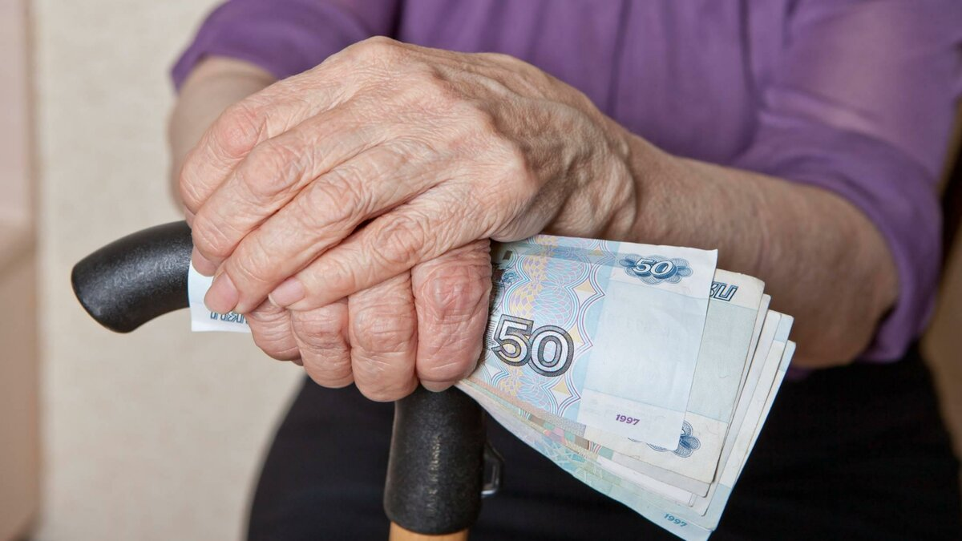

Хезмәт, халыкны эш белән тәэмин итү һәм социаль яклау министры Эльмира Зарипова 2021 елга пенсионерның яшәү минимумы күләмен 8 мең 232 сум итеп билгеләү турында закон сентябрь аенда кабул ителгәнен искәртте.
«Яңа закон проекты нигезендә үзгәрешләр кертү тәкъдим ителә, чөнки Дәүләт Думасында Россия бюджеты беренче укылыш аша узды. Аның нигезендә, тулаем ил буенча пенсионерның яшәү минимумы күләме үзгәргән», — диде Эльмира Зарипова. Россия буенча 2021 елга пенсионерның яшәү минимумы күләме 10 мең 22 сум күләмендә билгеләнгән.
Татарстанда да пенсионерның яшәү минимумы артып, 8 423 сум тәшкил итәчәк. Депутатлар закон проектын хуплады.
30.10.2020 ел

